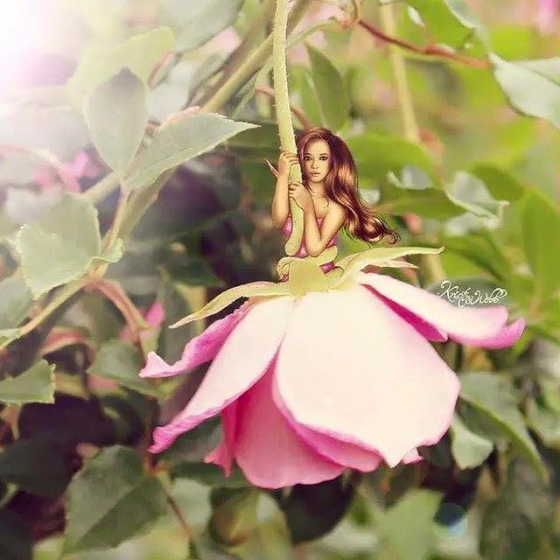РАЗВИТИЕ МЫШЛЕНИЯ ДОШКОЛЬНИКА

‬

1. «Описываем различные свойства предметов».

Описать любой предмет или игрушку.

Вопросы: какого цвета? Из чего сделана? Для чего предназначена? и т.д.

Усложнение: рассказать сказку или историю об этом предмете.

Например: "яблоко". Какое оно? В каких сказках, известных тебе, речь идет о волшебном яблоке? Расскажи эти сказки.

"Попробуй придумать какую-нибудь новую сказку или историю, где речь идет о яблоке или о яблоках.

2. «Продолжаем знакомство со свойствами предметов».

Прячем игрушку. Описываем ее ребенку (внешний вид, свойства спрятанного предмета). Ребенок должен назвать, что это за предмет (игрушка).

3. «Кто летает?»

Цель: выделить существенные признаки предметов. Задание: если ведущий называет кого-либо или что-либо умеющее летать - дети разводят руки в сторону, если нет - не поднимают руки.

4. «Съедобное – несъедобное».

"Я буду называть предметы, например: "яблоко, апельсин, сыр, мяч, окно, кукла, мел, лук, книга и т.д. Если названный предмет съедобный, то вы должны поймать брошенный мяч, если несъедобный - мяч не ловим.

5. Знакомимся с признаками предметов с помощью загадок.

«Мохнатенькая, усатенькая, молоко пьет, песенки поет».

«Спереди - пятачок, сзади - крючок, посредине - спинка, а на спине – щетинка».

«Нет ног, а хожу, рта нет, а скачу, когда спать, когда вставать, когда работу начинать». «Голубой платок, алый колобок, по платку катается, людям улыбается». «Комочек пуха, длинное ухо, прыгает ловко, любит морковку».

«Без крыльев летят, без ног бегут, без паруса плывут».

6. «Ищем одинаковые свойства предметов».

Задания:

-В мешочек положить несколько мелких вещей. Определить на ощупь, что это за вещи. Есть ли среди предложенных вещей одинаковые..

-Среди нескольких игрушек или вещей отыскать одинаковые.

7. "Запомни пары слов".

Для запоминания даем пары слов:

муха и бабочка;

дом и избушка;

стол и стулья;

книга и тетрадь;

вода и молоко;

топор и молоток;

пианино и скрипка.

Затем зачитываем первое слово, а ребенок вспоминает и называет второе.